Территория Марксовского муниципального района заключается в границах, закрепленных действующим административно-территориальным делением, является неотъемлемой частью Саратовской области.

АДМИНИСТРАТИВНО – ТЕРРИТОРИАЛЬНОЕ ДЕЛЕНИЕ
МАРКСОВСКОГО МУНИЦИПАЛЬНОГО РАЙОНА

В соответствии с Законом Саратовской области от 27 декабря 2004 года № 97-ЗСО «О муниципальных образованиях, входящих в состав Марксовского муниципального района» в состав Марксовского муниципального района входят:
- Муниципальное образование город Маркс - со статусом городского поселения.
- Зоркинское муниципальное образование - со статусом сельского поселения. В состав образования входят: с. Зоркино, с. Васильевка, с. Волково, с. Воротаевка, с. Георгиевка, с. Золотовка, п. Колос, с. Михайловка, с. Новая жизнь, с. Семеновка, п. Сухой, с. Ястребовка.
- Кировское муниципальное образование - со статусом сельского поселения. В состав образования входят: с. Кировское, п. Водопьяновка, с. Калининское, с. Полековское, с. Пугачевка, с. Степное, с. Фурманово.
- Липовское муниципальное образование - со статусом сельского поселения. В состав образования входят: с. Липовка, с. Бобово, с. Вознесенка, с. Заря, с. Ильичевка, п. им. Тельмана, с. Красная Звезда, п. Солнечный, с. Чкаловка, с. Яблоня.
- Осиновское муниципальное образование - со статусом сельского поселения. В состав образования входят: п. Осиновский, с. Березовка, с. Бородаевка, с. Каменка, с. Новосельское, с. Филипповка, п. Чапаевка.
- Подлесновское муниципальное образование - со статусом сельского поселения. В состав образования входят: с. Подлесное, с. Александровка, с. Баскатовка, с. Буерак, п. Звезда, с. Караман, п. Кривовское, с. Орловское, с. Рязановка, с. Сосновка.
- Приволжское муниципальное образование - со статусом сельского поселения. В состав образования входят: с. Приволжское, с. Андреевка, с. Бобровка, п. Восток, с. Звонаревка, с. Красная Поляна, с. Луговское, с. Павловка, с. Раскатово, с. Фурмановка.
Марксовский район по своему организационно-правовому статусу является муниципальным образованием, созданным в соответствии с волеизъявлением жителей города Маркса и сел, входящих в Марксовский район в результате референдума от 22 декабря 1996 года.

ПОЛИТИЧЕСКОЕ УСТРОЙСТВО
Муниципальное образование включает в себя одно городское поселение и шесть сельских.
Во всех муниципальных образованиях сформированы законодательные и исполнительные органы местного самоуправления, в соответствии с Законом Саратовской области «О местном самоуправлении в Саратовской области» и Уставами Марксовского муниципального района, городского и сельских поселений.
Устав Марксовского района принят на референдуме 22 декабря 1996 года. Собранием муниципального района в него неоднократно вносились изменения и дополнения.

В соответствии с Федеральным законом «Об общих принципах местного самоуправления в Российской Федерации» № 131-ФЗ от 06.10.2003 года на органы местного самоуправления возложены определенные полномочия по управлению поселениями. Структура, порядок организации и деятельности администраций муниципальных образований определяются решениями соответствующих Советов депутатов. Полномочия органов местного самоуправления Марксовского муниципального района распространяются на городские, сельские и межселенные территории, земли сельскохозяйственных и промышленных предприятий в пределах прав, закрепленных действующим законодательством Российской Федерации и Саратовской области.

Административным центром Марксовского муниципального района является город Маркс.

ТЕРРИТОРИАЛЬНО-ГЕОГРАФИЧЕСКОЕ ПОЛОЖЕНИЕ
МУНИЦИПАЛЬНОГО ОБРАЗОВАНИЯ
Истоки Марксовского района относятся к XVIII столетию, когда по Указу императрицы Екатерины II на берегу реки Волги стали селиться немцы, голландцы, австрийцы. В 1765 году основан город Екатериненштадт. Исконным занятием населения было земледелие - выращивание зерна, табака, картофеля и переработка сельхозпродукции.
Развивались промыслы, ремесла, торговля. К концу XIX века зародилось промышленное производство. Начали работать фабрики по производству сельхозорудий, табачная и шерстеваляльные; кирпичный, кожевенный, лесопильный заводы.
В городе было четыре церкви, Центральное училище, банк, построена больница, несколько школ, в том числе и музыкальная, создана типография, открылись два театра и т. д.
Дата образования района в настоящих границах - март 1918 г. Марксовским район стал называться в конце 41 - начале 42 гг.
Город и район получили свое развитие во время существования Автономной немецкой республики. Тяжелым испытанием для населения были годы Великой Отечественной войны, период восстановления народного хозяйства. Более значительное развитие город и район получил в 70-е годы, в годы широкого развития строительства мелиоративных систем, создания крупных хозяйств на орошаемых землях. В настоящее время Марксовский район представляет собой крупный промышленный и аграрный комплекс.
- Марксовский район расположен в левобережной зоне Среднего Поволжья, граничит с районами:
- Энгельсским, Балаковским, Ершовским, Федоровским, Вольским, Советским, Воскресенским.
- Площадь района в административных границах составляет 2910 км².
- Количество сел – 56.
- Расстояние от районного центра до г. Саратова - 60 км.

Землепользование Марксовского района относится к северной подзоне сухих степей Заволжья. Почвообразовательный процесс протекает по степному типу с образованием темно-каштановых почв. На территории района выделены следующие систематические группы почв:

ПОЧВЕННО-КЛИМАТИЧЕСКАЯ ХАРАКТЕРИСТИКА

- Темно - каштановые террасовые почвы различного механического состава.
- Лугово-каштановые почвы, имеющие преимущественно комплексное распространение.
- Лугово-лиманные почвы, залегающие в комплексе с темно-каштановыми террасовыми почвами
- Пойменные влажно-луговые слоистые почвы.
- Солонцы каштановые, имеющие комплексное распространение с темно-каштановыми террасовыми почвами.
- Иловато-болотные и лугово-болотные почвы степей.
7. Комплекс смытых и намытых почв балок, а также обнажения почвообразующих пород.
Средняя годовая температура по многолетним данным составляет 5.3 - 5.7 градусов. Средняя температура самого холодного месяца (февраль) – 6,6 град., самого жаркого (июля) +25,2 град. Температура ниже нуля отмечается с ноября по апрель. Переход от холода к теплу в весенний период очень быстрый, что вызывает необходимость завершения весенне-полевых работ в предельно сжатые сроки. Возобновление вегетации озимых культур и многолетних трав связано с устойчивым переходом среднесуточной температуры + 5 град. С. Начало вегетации отмечается 13-14 апреля и длится 155 - 175 дней до 29 сентября - 1 октября.
Термические ресурсы превышают потребность в тепле всех зерновых культур - сумма активных температур (свыше 10 град. С) составляет 2800-2900 градусов С., средняя продолжительность безморозного периода 157-163 дня.

Наступление первого заморозка в среднем отмечается 20-25 октября, последнего - 25 марта – 1 апреля. Однако, в отдельные годы последние весенние заморозки возможны до конца мая, а ранние - осенние в первой декаде сентября, оттаивание в начале апреля; глубина промерзания почвы в декабре - 17 см., в январе - 21 см., в феврале - 47 см., марте – 40 см. Наступление мягкопластичного состояния почвы (спелость) в среднем отмечается 6 апреля.

Среднегодовое количество осадков 495-500 мм, но годовые суммы осадков подвержены резким колебаниям.

На теплый период приходится большая часть осадков –320-325, из них: 219 мм выпадает в период с температурой выше 10 градусов.
Летом осадки имеют характер ливней, слабо впитывающихся в почву. Кроме того, высокие летние температуры и падение относительной влажности воздуха в дневные часы до 38-40% способствуют непроизвольному расходованию почвенной влаги.

ЛЕСНЫЕ РЕСУРСЫ

Площадь лесных угодий составляет 13967 га.

ВОДНЫЕ РЕСУРСЫ

Площадь водных угодий составляет 14300 га.

РАЗДЕЛ I. ПРИРОДНАЯ СРЕДА И РЕСУРСЫ

Структура распределения земельной площади

Показатели | тыс. га
Общая площадь земель, из нее: | 290,8
1. Площадь с/х угодий – всего | 251,3
в том числе:
пашня | 191,1
из нее посевная площадь | 143,3
многолетние насаждения | 0,8
сенокосы | 3,5
пастбища | 43,5
2. Площадь лесного фонда | 13,9
Из нее площадь зеленных насаждений общего пользования | 11,7
3. Земли водного фонда | 14,3
4. Земли населенных пунктов | 9,5
5. Земли промышленности | 1,69
6. Земли особо охраняемых территорий | 0,11
Из общей площади земель на 01.10.23 г.– 290 800,00 га:
- в собственности граждан – 118 231,8 га;
- в государственной собственности – 59 055,05 га;
- в муниципальной собственности – 25 153,14 га;
- в собственности юридических лиц – 56 128,89 га.

Основные показатели окружающей среды
Показатели | Ед. измерения | На 01.10.2023 г
Площадь экологически опасных территорий | кв. км. | 3,8
Валовой выброс загрязняющих веществ в атмосферу, всего в т. ч. | тыс. т в год | 6,1
от стационарных источников | тыс. т в год | 0,6
от передвижных источников (автотранспорта) | тыс. т в год | 5,5
Объем сброса сточных вод, всего | млн. м³ | 0,437
в т. ч. в поверхностные водоемы | млн. м³ | 0,42

Предприятия, представляющие угрозу окружающей среде.
Наименование | Место расположения
На водные объекты: ООО «Водоканал», ООО «НПФ «МОССАР» | г. Маркс
На атмосферный воздух: МУП «Тепло»,  ООО «Пивзавод Марксовский», ОАО «Трансаммиак» | г. Маркс
На земельные ресурсы: полигон и свалки ТБО, нефтепровод НПС «Бородаевка» | г. Маркс, с. Зоркино, с. Подлесное

Основные демографические показатели

РАЗДЕЛ II. НАСЕЛЕНИЕ, УРОВЕНЬ И КАЧЕСТВО ЖИЗНИ

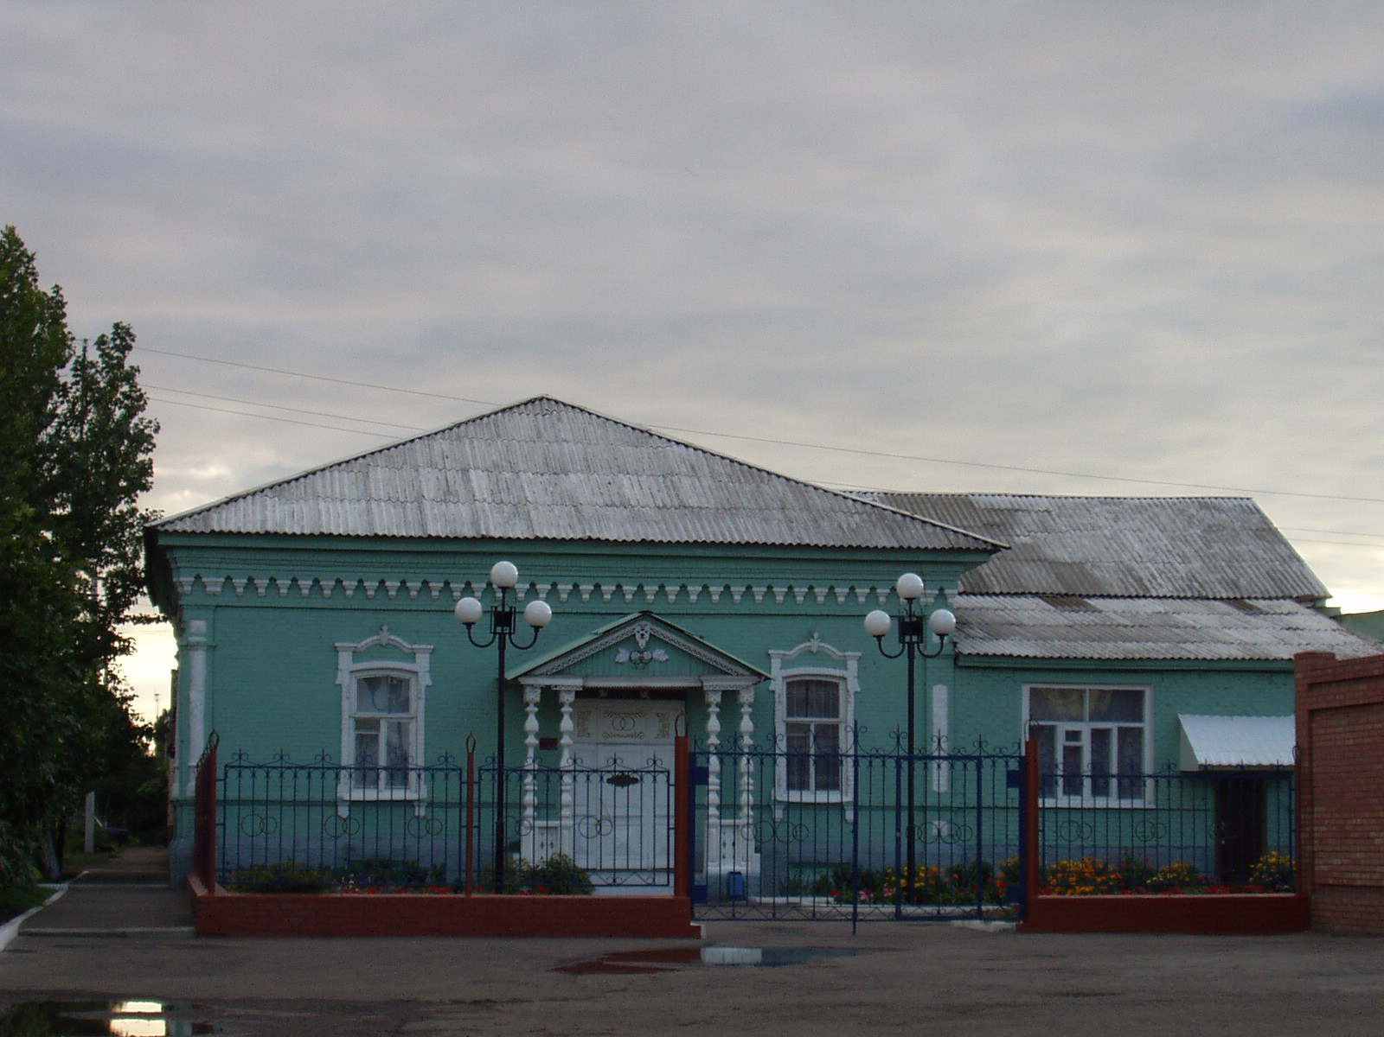
 |  | Показатели | На 01.10.2023 г.
 |  | Численность постоянного населения (тыс. чел.), в том числе | 57,9
 |  | городского, тыс. чел. | 28,4
 |  | сельского, тыс. чел. | 29,5
 |  | Плотность населения, чел/кв. км | 19,9
 |  | Численность пенсионеров, состоящих на учете в органах соц. обеспечения (чел.) – всего | 17118
 |  | в т.ч. – работающих пенсионеров, чел. | -
 |  | - пенсионеров труда, чел. | 15704
 |  | из них - по старости, чел. | 14189
 | - по инвалидности, чел. |  | 684
 | - по случаю потери кормильца, чел. |  | 831
 | - пенсионеры- военнослужащие и члены их семей, чел. |  | 41
 | из них - по инвалидности, чел. |  | 14
 | - по случаю потери кормильца, чел. |  | 0
 | - чернобыльцы, чел. |  | 27
 | Пенсионеры, получающие социальные пенсии, чел. |  | 1373
 | Средний размер назначенных месячных пенсий, руб. |  | 16 727,9

Основные демографические показатели
Показатели | На 01.10.2022 г. | На 01.10.2023 г. | 01.10.2023в % к 01.10.2022 г.
Число родившихся | 328 | 287 | 87,5
Число умерших | 653 | 659 | 100,9
Естественный прирост (убыль) населения | -325 | -372 | 114,5
Количество зарегистрированных браков | 210 | 300 | 142,9
Количество зарегистрированных разводов | 218 | 201 | 92,9
Средняя продолжительность жизни населения, в целом по району (число лет): | 68,7 | 68,6 | 99,9
- мужчин | 62,9 | 64,3 | 102,3
- женщин | 76,0 | 73,4 | 96,6

Социальная защита населения
Показатели | На  01.10.22г. | На  01.10.23г. | 01.10.2023в % к 01.10.2022 г.
Участники ВОВ, принимавшие участие в боевых действиях, чел | 2 | 2 | 100,0
Труженики тыла, чел | 91 | 64 | 71,0
Ветераны боевых действий на территории СССР и территории других государств, чел | 540 | 536 | 99,3
Члены семей погибших (умерших) инвалидов войны, участников ВОВ и ветеранов боевых действий, чел. | 101 | 101 | 100,0
Ветераны военной службы, чел. | 82 | 81 | 98,8
Ветераны труда (включая ВТСО), чел. | 5231 | 4999 | 95,6
из них труженики тыла, чел | 87 | 63 | 72,5
ФЗ «О реабилитации жертв политических репрессий», чел. | 190 | 186 | 97,9
в том числе реабилитированные граждане, чел | 189 | 185 | 97,9
ФЗ «О социальной защите граждан, подвергшихся воздействию радиации вследствие катастрофы на Чернобыльской АЭС» (включая граждан по другим ФЗ, приравненных к ним), чел. | 71 | 64 | 90,2

Показатели | На  01.10.22 г. |  | На  01.10.23 г. |  | 01.10.2023 г. в % к 01.10.2022г.
в том числе ликвидаторы (включая ликвидаторов по другим ФЗ, приравненных к ним), чел. | 27 |  | 23 |  | 85,2
Указ Президента РФ «О предоставлении льгот бывшим несовершеннолетним узникам концлагерей, гетто и других мест принудительного содержания, созданных фашистами и их союзниками в период второй мировой войны», чел | 2 |  | 2 |  | 100,0
Количество инвалидов, всего | 3123 |  | 2901 |  | 92,9
Инвалиды вследствие трудового увечья и профзаболевания, чел. | 30 |  | 28 |  | 93,4
Инвалиды вследствие общего заболевания, чел | 2472 |  | 2079 |  | 84,1
Инвалиды с детства (старше 18 лет), чел | 399 |  | 387 |  | 97,0
«ребенок-инвалид» (до 18 лет, включая сирот), чел | 263 |  | 242 |  | 92,1
Инвалиды ВОВ, инвалиды боевых действий (включая приравненных к ним), чел | 5 |  | 5 |  | 100,0
Участники ВОВ с группой инвалидности, чел | 2 |  | 2 |  | 100,0
Участники ВОВ, проходившие военную службу в годы войны в частях, не входящих в действующую армию, чел | 3 |  | 1 |  | 33,3
Инвалиды вследствие заболеваний, полученных в период прохождения военной службы, чел. | 26 |  | 24 |  | 92,3
Инвалиды вследствие радиационного воздействия, чел. | 9 |  | 9 |  | 100,0
Выдано автомобилей, ед. | - |  | - |  | -
Выдано санаторно-курортных путевок ветеранам войны и труда и инвалидам, ед. | 88 |  | 165 |  | В 1,9 р.б.
Выдано путевок детям, нуждающимся в особой заботе государства, ед. | 641 |  | 718 |  | В 1,1 р.б.
Число получателей льгот, чел | 7435 |  | 6976 |  | 93,9
Показатели |  | На  01.10.22 г |  | На  01.10.23 г |  | 01.10.2023 г. в % к 01.10.2022 г.
Численность многодетных семей с несовершеннолетними детьми, ед. |  | 872 |  | 855 |  | 98,1
в них детей, чел. |  | 2886 |  | 2806 |  | 97,3
из числа многодетных семей: с 3 детьми |  | 686 |  | 691 |  | 100,8
с 4 детьми |  | 127 |  | 107 |  | 84,3
с 5 детьми |  | 45 |  | 46 |  | 102,3
с 6 детьми |  | 8 |  | 5 |  | 62,5
с 7 детьми |  | 3 |  | 3 |  | 100,0
с 8 детьми |  | 2 |  | 3 |  | В 1,5 р.б.
с 9 детьми |  | 0 |  | 0 |  | -
с 10 детьми |  | 1 |  | 0 |  | -
Число получателей льгот, чел. |  | 7435 |  | 6976 |  | 93,9
-в т.ч.: - по федеральным законам |  | 1877 |  | 1614 |  | 86,0
- по региональным законам |  | 5558 |  | 5362 |  | 96,5
Численность семей с несовершеннолетними детьми- инвалидами, ед. |  | 168 |  | 148 |  | 88,1
в них детей- инвалидов, чел. |  | 173 |  | 155 |  | 89,6
из них семей с детьми- инвалидами, количество семей с двумя и более детьми- инвалидами, ед. |  | 5 |  | 7 |  | В 1,4 р.б.
Численность опекунских семей с несовершеннолетними детьми, ед. |  | 129 |  | 111 |  | 86,1
в них опекаемых детей, чел. |  | 163 |  | 142 |  | 87,2

Средняя заработная плата по видам экономической деятельности

(по крупным и средним организациям)

Вид экономической  деятельности | на 01.10.2023 г. | 01.10.2023 в % к 01.10.2022 г.
ВСЕГО | 39720,7 | 118,5
Сельское, лесное хозяйства, охота, рыболовство и рыбоводство | 49684,2 | 131,8
Добыча полезных ископаемых | 58344,4 | 117,0
Обрабатывающие производства | 40405,2 | 128,7
Обеспечение электрической энергией, газом и паром; кондиционирование воздуха | 43666,5 | 112,9
Торговля оптовая и розничная, ремонт автотранспортных средств и мотоциклов | 35973,6 | 108,5
Транспортировка и хранение | 56964,6 | 123,8
Деятельность гостиниц и предприятий общественного питания | 34591,8 | 109,9
Деятельность в области информации и связи | 50419,3 | 114,5
Деятельность финансовая и страховая | 39909,0 | 103,7
Деятельность профессиональная, научная и техническая | 32220,0 | 122,8
Социальное обеспечение | 47162,3 | 112,3
Образование | 33384,1 | 113,0
Здравоохранение | 35436,4 | 111,3
Культура | 35606,9 | 116,3

Численность учебных заведений и детских дошкольных учреждений

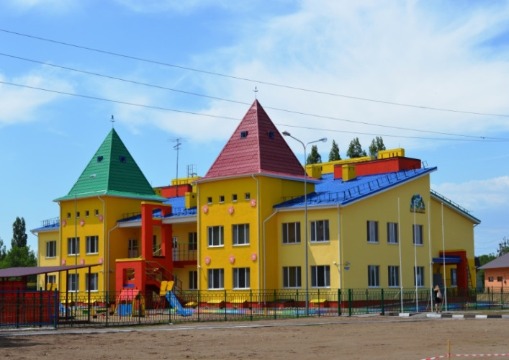
Показатели | на 01.10.23 г.
Детские дошкольные учреждения всех ведомств, всего, в т.ч. | 29
- город | 9
- сельская местность | 20
Общеобразовательные школы, всего, в т.ч. | 32
- город | 6
- сельская местность | 26
из них дневные общеобразовательные школы | 32
Школы для детей с дефектом умственного и физического развития | -
Средние специальные учебные заведения | 4
Высшие учебные заведения (филиалы) | 0
Высшие учебные заведения (представительства) | 2

Количество кружков и спортивных секций - 626, с числом занятых в них детей – 6064.

Социальные показатели детских дошкольных учреждений и школ

Показатели | Единица измерения | на  01.10.2022г. | на 01.10.2023г. | 01.10.2023 в % к 01.10.2022
Охвачено детей дошкольными учреждениями | % | 74 | 74 | 100,0
Привлечено в детские дошкольные учреждения, детей, в т.ч. | чел. | 481 | 486 | 101,1
- детей из социально незащищенных семей | чел. | 123 | 98 | 79,7
Число детей, обучающихся во вторую смену | чел. | 0 | 0 | -
Число детей, получающих школьное питание | чел. | 5957 | 5942 | 99,8
Охвачено детей, школьным питанием, в % от числа школьников | % | 98 | 98 | 100,0

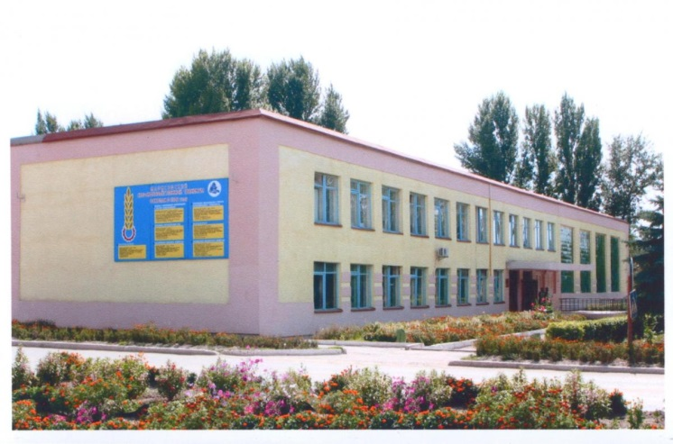 | На территории Марксовского муниципального района действуют:  2 представительства высших учебных заведений:  - «Современная гуманитарная академия» г. Москва;  - «Саратовский государственный аграрный университет им. Н.И. Вавилова».  4 среднеспециальных учебных заведения:  -Марксовский Сельскохозяйственный техникум-филиал Саратовского государственного аграрного университета имени Н.И. Вавилова»;  -Филиал ГАПОУ СО «Энгельский медицинский колледж Св. Луки (Войно-Ясенецкого)»;  -Филиал ГПОУ «Саратовский областной колледж искусств»;  -ГАПОУ СО «Марксовский политехнический колледж».

Численность учащихся и студентов ВУЗов и СПУЗов г. Саратова
(выпускников г. Маркса и Марксовского района)

Год выпуска из  образовательного  учреждения | Курс обучения
 | Y курс | IY курс | III курс | II курс | I курс
 | 2019 | 2020 | 2021 | 2022 | 2023
Выпускников - всего  город  село | 246  174  72 | 234  157  77 | 201  138  63 | 205  147  58 | 188  129  59
Поступили в ВУЗы | 182 | 149 | 162 | 164 | 157
Поступили в СПУЗы | 47 | 61 | 33 | 33 | 26

Численность учащихся общеобразовательных учебных заведений
Показатели | На  01.10.22 г. | На  01.10.23 г. | 01.10.2023 г. в % к 01.10.2022 г.
В общеобразовательных школах | 6079 | 6064 | 99,8
в том числе:
в дневных общеобразовательных школах, в т.ч. | 6079 | 6064 | 99,8
город | 3488 | 3547 | 101,7
сельская местность | 2591 | 2517 | 97,2
Охвачено детей мероприятиями отдыха и оздоровления в летний период, в % от общей численности детей и подростков | 15 | 15,6 | 104,0
Охвачено детей мероприятиями отдыха и оздоровления в летний период, чел. | 930 | 950 | 102,2
Сумма на мероприятие по отдыху и оздоровлению в летний период, тыс. руб. | 2200,0 | 2400 | 109,1
Численность учителей | 594 | 556 | 93,6
Численность учащихся студентов и преподавателей специализированных учебных заведений
Показатели | На  01.10.22г. | На 01.10.23г. | 01.10.2023 г. в % к 01.10.2022г.
Численность студентов в средних специальных учебных заведениях и в профессиональных училищах | 1405 | 1328 | 94,6
Численность преподавателей | 107 | 95 | 88,8

Количество домов-интернатов, детских домов, домов ребенка и число мест в них
Показатели | Ед. измерения | На 01.10.23 г.
Дома-интернаты для престарелых и инвалидов | ед. | 1
Число мест в домах-интернатах | ед. | 361
Численность проживающих в домах-интернатах престарелых и взрослых инвалидов | чел. | 366
ГУ «Марксовский центр социальной помощи семье и детям «Семья» | ед. | 1
Численность детей | чел. | 15
Дома ребенка | ед. | 1
Численность детей в них | чел. | 29

Обеспеченность школами и дошкольными учреждениями
Показатели | Ед. изм. | На 01.10.23 г.
Численность детей в возрасте от 1 до 6 лет | чел. | 4841
Число мест в дошкольных учреждениях, мест – всего | ед. | 3223
Численность детей в детских дошкольных учреждениях | чел. | 2353
в т.ч. город | чел. | 1443
сельская местность | чел. | 910
Обеспеченность местами детей, находящихся в постоянных дошкольных учреждениях (в расчете на 100 мест) | чел. | 100
Численность детей в расчете на одного воспитателя | чел. | 10

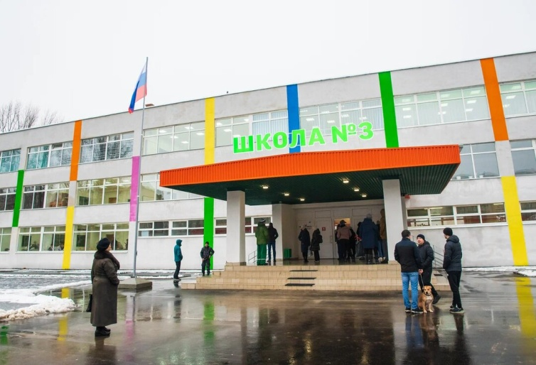

Культурно-просветительские учреждения
Показатели |  | Ед. измерения | На 01.10.23г.
Число библиотек |  | ед. | 36
Книжный фонд в библиотеках |  | ед. | 307837
Число учреждений культурно-досугового типа |  | ед. | 37
Количество мест в клубных учреждениях, мест |  | ед. | 7500
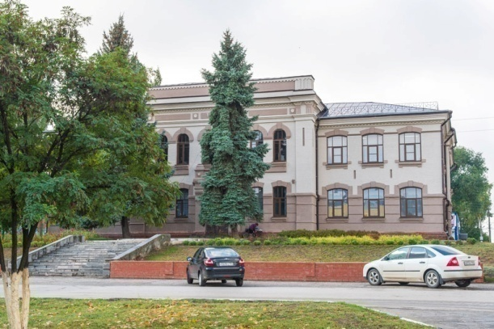 | Проведено концертов и развлекательных программ | ед. | 3856
 | Кол-во музеев и постоянных выставок | ед. | 1/6
 | Число посещений музеев | чел | 19578
 | Кол-во парков культуры и  отдыха | ед. | 1
 | Количество кинотеатров | ед. | 1
 | Количество кино | ед. | 182
 | -посетило киносеансов | чел. | 11595

В школах искусств дополнительное образование получают 840 человек: на отделениях хореографии – 177, фортепианном – 125, народных инструментов – 118, духовых и ударных инструментах –42, художественном – 177, декоративно-прикладного искусства –42, струнных инструментов – 16, фольклорное – 28.

Здравоохранение
Основные показатели здравоохранения

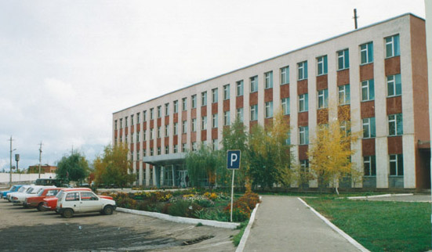 | Показатели | Ед. изм. | На 01.10.23г.
 | Кол-во больниц и лечебных стационаров по факту | ед. | 1
 | Обеспеченность населения больничными койками по факту | коек на 10 тыс. чел. | 37,4
 | Кол-во амбулаторно-поликлинических учреждений | ед. | 4
 | их мощность по факту | посещ. в смену | 1380
 | Количество фельдшерско-акушерских пунктов | ед. | 34
 | Их мощность по факту | посещ. в смену | 12
 | Обеспеченность населения амбулаторно-поликлиническими участками | посещ. в смену | 25
по факту |  | на 10 тыс. чел. | 22,5
Численность врачей всех специальностей |  | чел. | 76
Обеспеченность врачами |  | на 10 тыс. чел. | 12,8
Численность среднего медицинского персонала |  | чел. | 317
Обеспеченность населения средним медицинским персоналом |  | на 10 тыс. чел. | 53,7

Показатели здравоохранения
Показатели | Ед.  измерения | На 01.10.22г. | На 01.10.23г. | 01.10.2023г. в % к  01.10.2022 г.
Младенческая смертность (на 1000 новорожденных) | усл.ед. | 0 | 0 | -
Коэффициент младенческой смертности (на 1000 новорожденных) | усл.ед. | 0 | 0 | -
Заболеваемость наркоманией, на 100 тыс. населения | усл. ед. | 0 | 0 | -
Заболеваемость ВИЧ-инфекцией, на 100 тыс. населения | усл. ед. | 34 | 35 | 103,0
Заболеваемость туберкулезом, на 100 тыс. населения | усл.ед. | 5 | 5 | 100,0
Онкологическая заболеваемость, на 100 тыс. населения | усл.ед. | 10 | 12 | 120,0

Структура жилищного фонда района, тыс. кв. м.
Показатели | Ед. измер. | На 01.10.23 г.
Весь жилой фонд: | тыс. кв. м. | 1785,2
городской жилищный фонд | тыс. кв. м. | 905,8
сельский жилищный фонд |  | 879,4
Частный жилищный фонд |  | 1785,2
Государственный жилищный фонд (ведомственный) |  | 0
Муниципальный жилищный фонд |  | 18,6
Характеристика жилищного фонда района
Показатели | Ед. измер. | На 01.10.23 г.
Жилищный фонд | тыс. кв. м. | 1785,2
Ветхий жилой фонд | тыс. кв. м. | -
Благоустройство жилищного фонда (общая площадь): |  | -
- водопроводом |  | 1785,2
- канализацией |  | 1785,2
- центральным отоплением (АГВ) |  | 785,1
- ванными (душем) |  | 1785,2
- газом |  | 1785,2
- горячим водоснабжением |  | 1785,2

Основные экономические показатели коммунального хозяйства
Благоустройство территории района
Показатели | Ед. измерения | на 01.10.2023г.
Общая протяженность дорог | км | 808,2
в том числе с твердым покрытием | км | 225,1
Теплоснабжение
Показатели | Ед. измерения | на 01.10.2023 г.
Мощность котельных | Гкал/час | 120,59
Количество котельных | шт. | 39
Отпущено тепла населению | тыс. Гкал. | 37977,029
Произведено тепла | тыс. Гкал. | 59946,869
Протяженность тепловых сетей | км. | 39,281
- МО г. Маркс |  | 31,144
- Марксовский район |  | 8,137
Водоснабжение и канализация
Показатели | Ед. измерения | На 01.10.2023 г.
Установленная мощность водопроводов | тыс. куб. м/сутки | 4,21
Одиночное протяжение уличной сети | км | 71,746
Мощность очистных сооружений – всего: | тыс. куб.м. в год | 4590000
Подано воды в сеть | тыс. куб.м. | 1138,815
Отпущено воды всем потребителям | тыс. куб.м. | 978,452
в том числе населению | тыс. куб.м. | 813,177
Коммунально-бытовое водопотребление на жителя | тыс. куб.м. | 119,05
Пропущено сточных вод через очистные сооружения (без ливневок) | тыс. куб.м. | 419730

Электроснабжение

Показатели | ед. изм. | На 01.10.23 г.*
Потребность в электроэнергии | млн. кВт/ч. | 152,6
Потреблено электроэнергии | млн. кВт/ч. | 152,6
Показатели | ед. изм. | На 01.10.23 г.*
Протяженность воздушных линий и кабельных сетей | км | 237,1/28,9
* сведения предоставлены ОАО «Облкоммунэнерго»

Газоснабжение

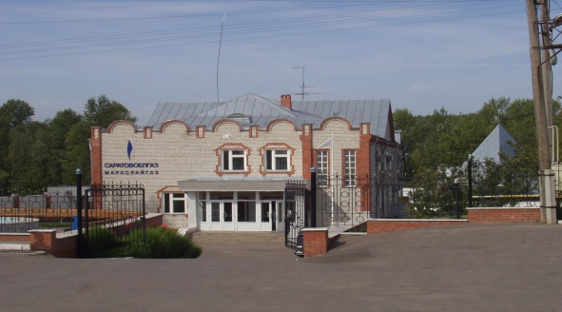
Показатели | Ед.  измерения | на  01.10.2023 г.
Протяженность сети | км | 980
Число газифицированных квартир (домов) | ед. | 24797
- сетевым газом | ед. | 24797
Отпущено газа природного горючего потребителям всего: | млн. куб. м | 40,5
в т. ч. юридическим лицам | млн. куб. м | 18,3
в т. ч. населению | млн. куб. м | 22,2

Развитие физкультуры и спорта

Показатели | Ед. измерения | на 01.10.23 г
Спортивных учреждений | ед. | 111
Количество занимающихся в них | чел | 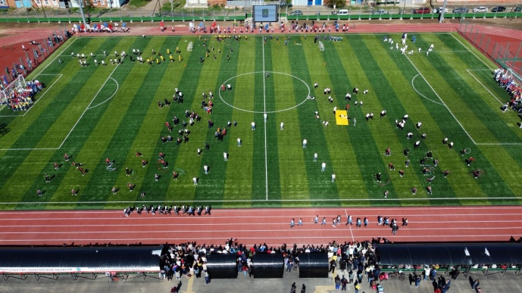  24897
Культивируемые виды спорта | ед. | 37
Спортивных школ | ед. | 1
-из них специализированных | ед. | 1
Количество занимающихся в них | чел. | 84
Стадионов | ед. | 1
Плавательных бассейнов | ед. | 1
Спортивных залов | ед. | 41
Уровень обеспеченности населения | на 1 тыс. жит.
- по спортивным залам | % | 4,1
- по плавательным бассейнам | % | 0,1
Лагеря, детские загородные | ед. | 1
Доля населения, систематически занимающихся физической культурой и спортом | % | 43

В рядах Российской Армии на 01.10.2023 г. проходят службу 107 человек.

Правопорядок
Показатели | На 01.10.22 г. | На 01.10.23 г. | 01.10.2023 г. в % к  01.10.2022 г
Кол-во совершенных преступлений | 444 | 437 | 98,5
в т.ч. тяжких | 90 | 111 | 123,4
Средняя раскрываемость преступлений, % | 60,2 | 46,2 | 76,8
Раскрываемость тяжких преступлений,% | 64,0 | 38,7 | 60,5

Показатели | На 01.10.23 г.
Районные газеты | 1
Общий тираж газет, экз. | 152076
Профинансировано из средств местного бюджета, тыс. руб. | 1005

Численность безработных

РАЗДЕЛ III. ТРУД И ЗАНЯТОСТЬ

Показатели | Ед. измерения | На  01.10.2022 г. | На  01.10.2023 г. | 01.10.2023 г. в % к  01.10.2022 г
Безработные, всего | чел. | 265 | 214 | 80,8
из них получающие пособие | чел. | 213 | 164 | 77,0
Уровень безработицы | % | 0,7 | 0,5 | 71,5
Численность ищущих работу граждан, состоящих на учете в службе занятости, всего | чел. | 265 | 214 | 80,8
в т.ч. – ищущих работу инвалидов, состоящих на учете в службе занятости | чел. | 7 | 4 | 57,2
Коэффициент напряженности (число не занятых безработных на одну вакансию) | чел. | 0,5 | 0,3 | 60,0
Направлено на общественные работы (в рамках программ занятости) | чел. | 40 | 37 | 92,5

Среднесписочная численность работников по крупным и средним организациям – всего
(без внешних совместителей)
Показатели | на 01.10.23 г. | 01.10.2023 г.  в % к  01.10.2022 г.
Всего | 8380 | 100,7
Обрабатывающие производства | 1440 | 94,8
Сельское хозяйство, охота и лесное хозяйство | 1222 | 117,3
Добыча полезных ископаемых | данные отсутст. | 102,9
Обеспечение электроэнергией, газом и паром | 422 | 98,4
Оптовая и розничная торговля; ремонт автотранспортных средств, мотоциклов, бытовых изделий и предметов личного пользования | 316 | 98,2
Гостиницы и предприятия общественного питания | 55 | 103,7
Деятельность в области информации и связи | 68 | 113,2
Финансовая и страховая деятельность | 48 | 98,6
Государственное управление и обеспечение военной безопасности; социальное обеспечение | 615 | 97,7
Образование | 1942 | 100,4
Здравоохранение и предоставление социальных услуг | 1595 | 98,7
Деятельность в области культуры, спорта, организации досуга и развлечений | 266 | 103,0
Деятельность административная и сопутствующие доп.услуги | 146 | 95,1
Деятельность профессиональная, научная и техническая | 90 | 104,5

РАЗДЕЛ IV. ПРОМЫШЛЕННОСТЬ

В городе действуют несколько крупных и средних промышленных предприятий – по переработке масла семян подсолнечника - ООО «Товарное хозяйство», пивоваренный – ООО «Пивзавод – Марксовский», ОАО «Маслодел» и другие.

Отраслевая структура отгрузки обрабатывающих производств.
Показатели | Ед. изм. | Отгружено товаров собственного производства,  на 01.10.2023 г. | в % к 01.10.2022 г.
Объем отгрузки обрабатывающих производств – всего | тыс. руб. | 4 793 628,8 | 83,5
из них:
-производство пищевых продуктов, включая напитки и табак | тыс. руб. | - | -
-текстильное и швейное производство | тыс. руб. | - | -
- обработка древесины и производство изделий из дерева | тыс. руб. | - | -
- производство резиновых и пластмассовых изделий | тыс. руб. | - | -
- металлургическое производство и производство готовых металлических изделий | тыс. руб. | - | -
-производство машин и оборудования | тыс. руб. | - | -
-производство электрооборудования, электронного и оптического оборудования | тыс. руб. | - | -
-прочие производства | тыс. руб. | - | -
Обеспечение электрической энергией, газом и паром | тыс. руб. | 235638 | 106,3
Водоснабжение, водоотведение, организация сбора и утилизации отходов, деятельность по ликвидации загрязнений | тыс. руб. | - | -
Индекс промышленного производства на 01.10.2023 года – 101,6%

АГРОПРОМЫШЛЕННЫЙ КОМПЛЕКС

Производство основных видов сельскохозяйственной продукции

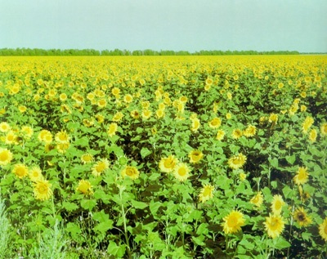
Наименование  продукции | Ед. изм. | На  01.10.2023 г.* | 01.10.2023 г.  в % к 01.10.2022 г.
Зерновые и зернобобовые | тыс.тонн | 103,5 | -
Масличные культуры, в т.ч: | тыс.тонн | 31,2 | -
-подсолнечник | тыс. тонн | - | -
Овощи (открытого грунта) | тыс.тонн | - | -
Мясо на убой (в живом весе) | тыс.тонн | 1,8 | 115,0
Валовой надой молока | тыс.тонн | 41,6 | 117,6

*- по полному кругу организаций, включая малые (данные управления сельского хозяйства)

Динамика объема реализации продукции сельского хозяйства

За 9 месяцев 2023 года сельскохозяйственными организациями района отгружено по всем каналам реализации 66965,3 т. зерновых и зернобобовых культур, что составляет 70,4 % к 01.10.2022 г.; 74327,2 т. масличных культур, что составляет 148,1% к 01.10.2022 г.

Продуктивность скота и птицы по с/х предприятиям.

Показатели | на 01.10.2022 г. | на 01.10.23 г. | 01.10.2023 в % к  01.10.2022 г.
Надой на 1 фуражную корову (кг) | 9909,7 | 10425 | 105,2
Яйценоскость (штук) | данные отсутствуют | данные отсутствуют | -

Структура сельхозпроизводителей (с учетом малых предприятий)
Показатели | на 01.10.2022г. | на 01.10.23г. | 01.10.2023 в % к  01.10.2022 г.
Сельхозпредприятия без крестьянских (фермерских) хозяйств – всего | 33 | 33 | 100,0
в том числе:
- государственные | 2 | 2 | 100,0
- акционерные общества, товарищества, ООО | 28 | 28 | 100,0
- артели, колхозы | - | - | -
- сельхозкооперативы | - | - | -
Прочие | 3 | 3 | 100,0
Крестьянские (фермерские) хозяйства, включая ИП | 118 | 120 | 101,7

Поголовье скота (сельхозорганизации)

Наименование с/х продукции | Ед. изм. | на 01.10.2022 г. | на 01.10.2023 г. | 01.10.2023 г. в % к 01.10.2022 г.
Крупный рогатый скот | гол | 11948 | 13621 | 114,0
в том числе коровы | гол | 5412 | 7095 | 131,1
Свиньи | гол | - | - | -
Овцы и козы | гол | - | 197 | -
Птица | гол | - | - | -
- -данные управления сельского хозяйства
ТРАНСПОРТ

Основные показатели деятельности автотранспорта.
Показатели | Ед. изм. | на 01.10.23 г. | 01.10.2023г. в % к 01.10.2022 г.
Перевезено грузов крупными и средними предприятиями | тыс.т. | 363,9 | 132,6
Перевезено автобусами общего пользования | тыс. пассажиров | - | -
Грузооборот (по крупным и средним предприятиям) | тыс. т/км | 24054,3 | 104,3
Общий пассажирооборот транспорта общего пользования | тыс. пасс.км. | - | -
МИГРАЦИЯ

Основные показатели миграции населения
Показатели | На 01.10.22 г. | На 01.10.23 г. | 01.10.2023г в % к 01.10.2022 г
Прибыло, чел. | 1105 | 1110 | 100,5
Выбыло, чел. | 1221 | 1086 | 89,0
Миграционный прирост, убыль (-) | - 116 | 14 | -
ПОТРЕБИТЕЛЬСКИЙ РЫНОК

Структура розничного товарооборота (тыс. руб.)

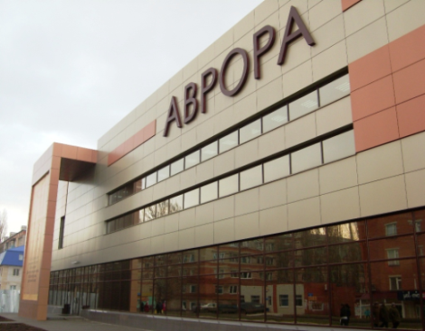 | Показатели | на 01.10.2022 г. | на  01.10.2023г. | 01.10.2023 г  в % к  01.10.2022 г.
 | Общий объем розничного товарооборота | 2 912356,3 | 3 171 556,0 | 108,9
 | Оборот общественного питания | 19947,8 | 21803,0 | 109,3

На территории района функционирует 664 объекта потребительского рынка (675 объектов - за 9 месяцев 2022 г.), в том числе:
- 463 объекта торговли (453 объекта за 9 месяцев 2023 г.); 65 объектов общественного питания (62 объекта за 9 месяцев 2023 г.); 101 объект бытового обслуживания (93 объекта за 9 месяцев 2023 г.); 1 рынок (1 объект за 9 месяцев 2023 г.).

Распределение предприятий и организаций по формам собственности

Формы собственности | Число предприятий и организаций на 01.10.23 г. | Удельный вес в общем числе, %
Всего, в том числе: | 419 | 100
-государственная | 18 | 4,3
-муниципальная | 81 | 19,3
- общественных объединений (организаций) | 22 | 5,3
-частная | 295 | 70,4
-прочие формы | 3 | 0,7

Удельный вес предприятий и организаций по формам собственности

Наибольший удельный вес занимают предприятия, находящиеся:
- в частной собственности – 70,4%;
- в муниципальной собственности – 19,3%;
- в собственности общественных объединений – 5,3%;
- в государственной собственности – 4,3%;
- к прочим формам собственности относится –0,7%.

Распределение предприятий и организаций по видам экономической деятельности
Наименование отрасли | Кол-во субъектов на  01.10.22г. | Кол-во субъектов на  01.10.23г. | 01.10.2023г.  в % к 01.10.2022 г.
Обрабатывающие производства | 33 | 35 | 106,1
Сельское хозяйство, охота и лесное хозяйство | 38 | 38 | 100,0
Добыча полезных ископаемых | 4 | 3 | 75,0
Обеспечение электрической энергией, газом и паром; кондиционирование воздуха | 2 | 3 | 150,0
Оптовая и розничная торговля; ремонт автотранспортных средств, мотоциклов | 74 | 71 | 95,9
Гостиницы и предприятия общественного питания | 9 | 10 | 111,1
Транспортировка и хранение | 11 | 12 | 109,1
Финансовая и страховая деятельность | 7 | 7 | 100,0
Деятельность по операциям с недвижимым имуществом | 44 | 42 | 95,5
Государственное управление | 23 | 24 | 104,3
Образование | 57 | 49 | 86,0
Здравоохранение и предоставление социальных услуг | 18 | 18 | 100,0
Строительство | 26 | 28 | 107,7
прочие | 24 | 24 | 100,0
Всего: | 423 | 419 | 99,1

РАЗДЕЛ Y. ИНВЕСТИЦИИ

Основные показатели инвестиционной деятельности
Показатели | Ед. измерения | На 01.10.22г. | На 01.10.23г. | 01.10.2023 г. в % к 01.10.2022 г.
Инвестиции в основной капитал по крупным и средним предприятиям, в т.ч. | тыс. руб. | 851931 | 1299011 | 152,5
-здания (кроме жилых) и сооружения, расходы на улучшение земель | тыс. руб. | 760179 | 425383 | 56,0
-машины, оборудование | тыс. руб. | - | 634353 | -
-объекты интеллектуальной собственности | тыс. руб. | отсут. данные | отсут. данные | -
- прочие | тыс. руб. | отсут. данные | отсут. данные | -.
Объем инвестиций в основной капитал, рублей на одного жителя района | руб. | 14439 | 22436 | в 1,6 р.б.
Ввод в действие жилых домов, общей площади | кв.м. | 23151 | 21762 | 94,0

Структура средств по источникам финансирования
Источники финансирования | тыс. руб. | Уд.вес в общем объеме, %
Всего инвестиций в основной капитал по крупным и средним предприятиям, из них: | 1299011 | 100
Собственные средства, | 694310 | 53,4
Привлеченные средства, из них: | 604701 | 46,6
кредиты банков | - | -
за счет заемных средств других организаций | - | -
бюджетные средства, в том числе: | - | -
- из федерального бюджета | - | -
- из областного бюджета | - | -
-из местного бюджета | - | -
Средства внебюджетных фондов | - | -
Прочие | - | -

РАЗДЕЛ YI. ФИНАНСЫ
Исполнение местного бюджета (тыс. руб.)
Показатели | На 01.10.22 г. | На 01.10.23 г. | 01.10.2023г. % к 01.10.2022г.
Доходы – всего | 1168440,4 | 1460065,8 | 125,0
в том числе
Собственные доходы | 272071,6 | 317148,1 | 116,6
из них:
-налог на доходы с физических лиц | 125386,4 | 150472,0 | 120,0
-акцизы на нефтепродукты | 39510,4 | 40320,8 | 102,1
Налоги на совокупный доход в т.ч. | 22951,3 | 49592,8 | В 2,2 р.б.
- единый налог на вмененный доход | 12,2 | -62,2 | -
- единый сельскохозяйственный налог | 19624,9 | 47190,1 | В 2,4 р.б.
-патентная система налогообложения | 3314,2 | 2464,9 | 74,4
Налог на имущество – всего, в т.ч. | 36068,2 | 30426,0 | 84,4
- налог на имущество физических лиц | 2204,0 | 2059,3 | 93,5
- земельный налог | 12061,0 | 6955,0 | 57,7
- транспортный налог | 21803,2 | 21411,7 | 98,2
Госпошлина, сборы | 7491,8 | 7912,2 | 105,7
Неналоговые доходы в т.ч. | 40663,5 | 38424,3 | 94,5
- доходы от использования имущества находящегося в государственной и муниципальной собственности | 14082,9 | 16710,5 | 118,7
Безвозмездные поступления | 896368,8 | 1142917,7 | 127,5

Показатели | На 01.10.2022 г. | На 01.10.2023 г. | 01.10.2023 г в % к 01.10.2022 году
Расходы – всего (тыс. руб.) | 1184115,8 | 1523774,3 | 128,7
Общегосударственные вопросы | 107593,3 | 129342,1 | 120,3
Национальная оборона | 1143,4 | 1242,6 | 108,7
Национальная безопасность и правоохранительная  деятельность | 2684 | 2677,8 | 99,8
Национальная экономика | 150531,1 | 172779,7 | 114,8
Жилищно-коммунальное хозяйство | 64465,6 | 268981,1 | В 4,2 р.б.
Образование | 739133,8 | 812573,2 | 110,0
Культура, кинематография | 78081,6 | 84868,1 | 108,7
Социальная политика | 16502,1 | 17764,9 | 107,7
Физическая культура и спорт | 22035,1 | 29734 | 135,0
Обслуживание государственного и муниципального долга | 662,7 | 2552,3 | В 3,9 р.б.
Профицит бюджета (+), дефицит бюджета (-) | -15675,4 | -63708,5 | В 4,1 р.б.
Источники внутреннего финансирования | 39737,9 | 15675,4 | 39,5

РАЗДЕЛ YII. МАЛЫЙ БИЗНЕС
Основные социально-экономические показатели
развития малого предпринимательства
Показатели | Ед. изм. | на  01.10.22г. | на  01.10.23г. | 01.10.2023 г. в %  к 01.10.2022г.
Количество организаций, применяющих упрощенную систему налогообложения | ед. | 920 | 837 | 91,0
Количество организаций, применяющих патентную систему налогообложения | ед. | 534 | 449 | 84,1
Численность самозанятых | чел. | 2074 | 3088 | В 1,5 р.б.
Численность предпринимателей | чел. | 1299 | 1204 | 92,7

